

Associar Conjunto de Rotas ao Critério de Cobrança
O objetivo desta funcionalidade é associar e desassociar um conjunto de rotas a um determinado critério para uma ação de cobrança. Ela pode ser acessada via Menu de sistema, no caminho GSAN > Cobrança > Associar Conjunto de Rotas ao Critério de Cobrança.
Feito isso, o sistema exibe a tela a seguir:

Observação
Informamos que os dados exibidos nas telas a seguir são fictícios, e não retratam informações de clientes.
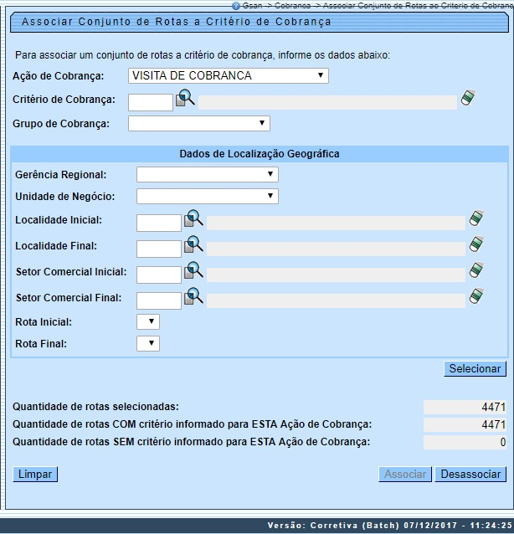
Após o preenchimento dos campos, o sistema exibe o total de rotas no universo selecionado, a quantidade de rotas dentro da seleção que já possui um critério associado para aquela ação e a quantidade de rotas dentro da seleção que já não possui um critério associado para aquela ação.
As seguintes opções estarão disponíveis para o usuário
- Caso a quantidade de rotas COM critério informado para ESTA Ação de Cobrança seja maior que zero, o sistema habilita o botão Desassociar Rotas do Critério Existente.
- Caso a quantidade de rotas SEM critério informado para ESTA Ação de Cobrança seja maior que zero, o sistema habilita o botão Associar Rotas ao Critério Informado.
Preencha os campos que julgar necessários e clique em ou , conforme a ação desejada para o conjunto de rotas relacionado a um determinado critério de ação de cobrança escolhido. Antes de efetuar a ação, o sistema realiza algumas validações:
- Verificar existência de dados:
  - Caso não exista a tabela na base de dados, será exibida a mensagem Tabela «nome da tabela» inexistente e cancela a operação.
  - Caso a tabela esteja sem dados, exibir a mensagem Tabela «nome da tabela» sem dados para seleção e cancelar a operação.
- Verificar existência do critério de cobrança:
  - Caso o critério de cobrança não exista, será exibida a mensagem Critério inexistente.
- Verificar a existência da localidade:
  - Caso a localidade não exista, será exibida a mensagem Localidade inexistente.
- Verificar a existência do setor:
  - Caso o setor comercial não exista, será exibida a mensagem Setor Comercial inexistente.
- Verificar a existência de rotas:
  - Caso não exista nenhuma rota cadastrada para os parâmetros que foram informados, será exibida a mensagem Não existem rotas cadastradas para os parâmetros informados.
- Obter Lista de Rotas:
  - Caso tenha informado o intervalo de rotas, o sistema seleciona as rotas do intervalo.
  - Caso contrário, caso tenha informado o intervalo de setores, o sistema seleciona as rotas de cada um dos setores do intervalo.
  - Caso contrário, caso tenha informado o intervalo de localidade, o sistema seleciona as rotas dos setores de cada uma das localidades do intervalo.
  - Caso contrário, caso tenha informado a Unidade de Negócio, o sistema seleciona as rotas dos setores das localidades da Unidade de Negócio.
  - Caso contrário, caso tenha informado a gerência, o sistema seleciona as rotas dos setores das localidades da gerência.
  - Caso contrário, caso tenha informado o grupo, o sistema seleciona as rotas do grupo de cobrança.
  - Caso não tenha informado nenhum parâmetro, o sistema seleciona todas as rotas.
- Verificar sucesso da transação:
  - Caso o código de retorno da operação efetuada no banco de dados seja diferente de zero, será exibida a mensagem conforme o código de retorno; caso contrário, exibe a mensagem:
  - Caso seja uma associação Critério de Cobrança «descrição do critério» associado a «quantidade de rotas» para a ação «descrição da ação» com sucesso.
  - Caso seja uma desassociação Critério(s) de Cobrança(s) desassociado(s) a «quantidade de rotas» para a ação «descrição da ação» com sucesso.
- Em ambos os casos, o sistema exibe o link Realizar nova Associação/Desassociação.

Tela de Sucesso
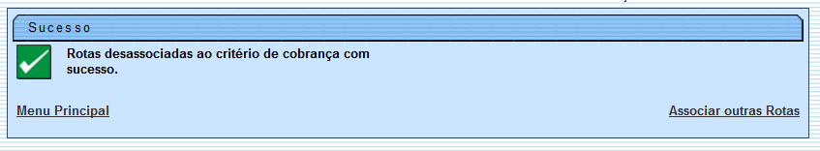

Preenchimento dos Campos
Campo | Preenchimento dos Campos
Ação de Cobrança | Selecione uma das opções disponibilizadas pelo sistema.
Critério de Cobrança | Informe o código do critério de cobrança, com no máximo 03 (três) dígitos, ou clique no botão para selecionar o critério desejado. A descrição do critério será exibida no campo ao lado.  Para apagar o conteúdo do campo, clique no botão ao lado do campo em exibição.
Grupo de Cobrança | Selecione uma das opções disponibilizadas pelo sistema.  Caso seja informado o grupo de cobrança, os campos Gerência Regional; Unidade de Negócio; Localidade Inicial; Localidade Final; Setor Comercial Inicial; Setor Comercial Final; Rota Inicial; e Rota Final, não devem ser preenchidos. Caso contrário, o preenchimento é opcional.
Gerência Regional | Selecione uma das opções disponibilizadas pelo sistema.
Unidade de Negócio | Selecione uma das opções disponibilizadas pelo sistema.
Localidade Inicial | Informe o código da localidade inicial, com no máximo 03 (três) dígitos, ou clique no botão , link Pesquisar Localidade, para selecionar a localidade desejada. O nome da localidade será exibido no campo ao lado.  Quando a localidade inicial for informada, será replicado o mesmo valor na localidade final, caso não esteja preenchida ou esteja preenchida com valor igual, será permitida alteração para valor maior que a inicial e os campos setor e rota, inicial e final, abaixo dela serão limpos.  Quando a localidade inicial for limpa, a localidade final e os campos setor e rota, inicial e final, abaixo dela serão limpos.  Para apagar o conteúdo do campo, clique no botão ao lado do campo em exibição.
Localidade Final | Informe o código da localidade final, com no máximo 03 (três) dígitos, ou clique no botão , link Pesquisar Localidade, para selecionar a localidade desejada. O nome da localidade será exibido no campo ao lado.  Para apagar o conteúdo do campo, clique no botão ao lado do campo em exibição.
Setor Comercial Inicial | Informe o código do Setor Comercial Inicial, com no máximo 03 (três) dígitos, ou clique no botão , link Pesquisar Setor Comercial, para selecionar a o setor desejado. O nome do setor será exibido no campo ao lado.  O setor comercial só pode ser informado caso tenha sido informado o intervalo de localidade, e a localidade inicial seja igual à localidade final.  Quando o setor comercial inicial for informado, será replicado o mesmo valor no setor comercial final.  Caso não seja preenchido ou esteja preenchido com valor igual, o sistema permite alteração para valor maior que o inicial e os campos rota, inicial e final, abaixo dele devem ser limpos.  Quando o setor comercial inicial for limpo, o setor comercial final e os campos rota, inicial e final, abaixo dele serão limpos.  Para apagar o conteúdo do campo, clique no botão ao lado do campo em exibição.
Setor Comercial Final | Informe o código do Setor Comercial Final, com no máximo 03 (três) dígitos, ou clique no botão , link Pesquisar Setor Comercial, para selecionar o setor desejado. O nome do setor será exibido no campo ao lado.  Para apagar o conteúdo do campo, clique no botão ao lado do campo em exibição.
Rota Inicial | Selecione uma das opções disponibilizadas pelo sistema.  A rota só pode ser informada caso tenha sido informado o intervalo de setor, e o setor inicial seja igual ao setor final.  Quando a rota inicial for informada, será replicado o mesmo valor na rota final, caso não esteja preenchida ou esteja preenchida com valor igual, e permitir alteração para valor maior que a inicial.  Quando a rota inicial for limpa, a rota final será limpa.
Rota Final | Selecione uma das opções disponibilizadas pelo sistema.

Funcionalidade dos Botões
Botão | Descrição da Funcionalidade
 | Ao clicar neste botão, o sistema permite consultar um dado nas bases de dados.
 | Ao clicar neste botão, o sistema apaga o conteúdo do campo em exibição.
 | Ao clicar neste botão, o sistema comanda a execução da seleção, com base nos parâmetros informados.
 | Ao clicar neste botão, o sistema limpa o conteúdo dos campos na tela.
 | Ao clicar neste botão, o sistema permite associar um conjunto de rotas ao critério de cobrança.
 | Ao clicar neste botão, o sistema permite desassociar um conjunto de rotas ao critério de cobrança.

Referências
Associar Conjunto de Rotas a Grupo

Termos Principais
Cobrança
Clique aqui para retornar ao Menu Principal do GSAN.

